Cadastro de usuarios

1. Faça login no sistema, utilizando um perfil de Administrador. “Somente Admnistradores tem acesso a esta função”
2. Clique em Cadastros e selecione Usuários:

1. Ao selecionar esta funcão, primeiramente o sistema irá listar todos usuarios cadastrados, e logo na parte superior teremos um botão “Nova Pessoa”:



1. Ao clicar neste botão iremos ver o formulario para insersão e edição de pessoas:

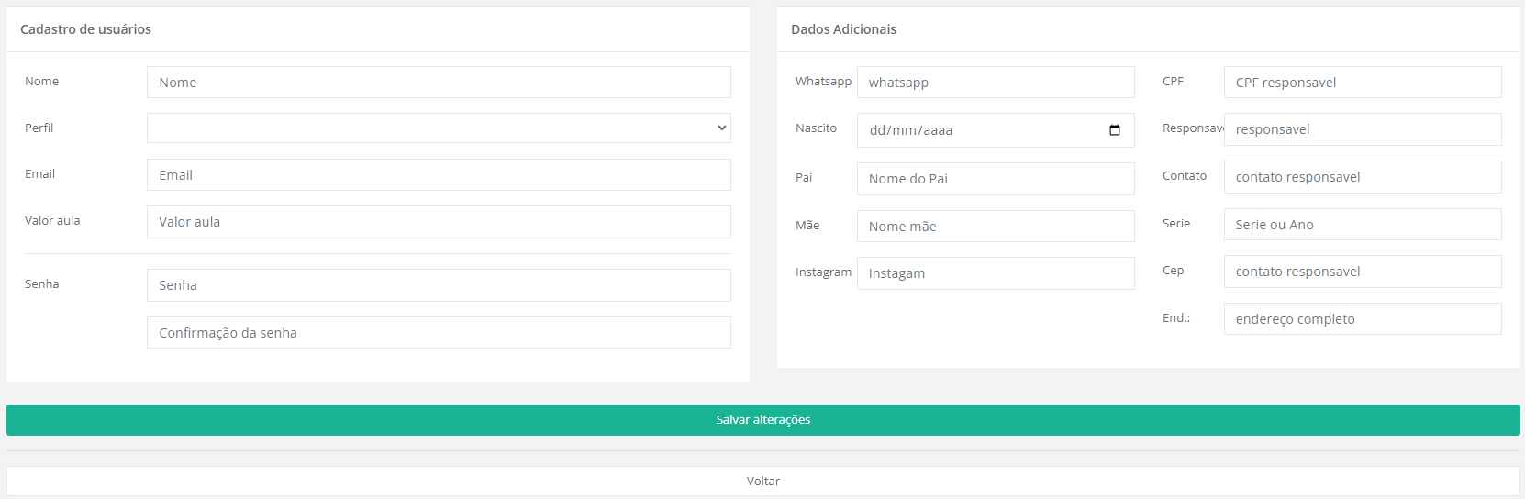

Os campos obrigatorios são Nome, Perfil, Email, Senha e confrmação da senha.

O cadastro de usuarios é único para Administradoes do sistema, Professores e aluno.

O campo perfil determinará quem tera acesso.

* Administrador, Acesso a cadastros, operações e relatorios
* Professor, Acesso a ver suas Classes cadastradas e cadastrar suas aulas
* Aluno, Apenas pode verificar suas aulas filtradas mês a mês

O campo Valor Aula, para adminstrador não e utliziado. Para professores e o Custo que ele receberá. E para alunos e o valor que ele pagara aulas.

O campo valor aula não é obrigatorio pois se estiver em branco no cadastro do aluno ou professor ele irá puxar o valor padrão cadastrado na aba Aulas(explicaremos detalhe na sessao Aula).

Apos o preenchimento das informações basta clicar em salvar “botao verde” para guardar as alterações